Carcans, le 29 novembre 2011 Carcans, le 29 2011 Le l


Carcans, le 9 février 2012

Monsieur Patrick STEFANINI
Préfet de la Région Aquitaine, Association de défense des intérêts des usagers du Préfet de la Gironde
Service public d'incendie et de secours de la Gironde Préfecture de la Gironde
Esplanade Charles de Gaulle
33077 BORDEAUX CEDEX
V/Réf : Courrier du 20 janvier 2012
Objet : Destruction des nids de frelons asiatiques

Monsieur le Préfet,

Par la présente, nous accusons réception de votre courrier concernant la destruction des nids de frelons asiatiques.

En effet, conformément à l'article L.1424-2 du Code Général des Collectivités Territoriales, vous nous informez que cette activité ne rentre plus dans le champ des compétences du SDIS.

Nous ne nous permettrons, en aucune manière, de remettre en cause vos dires, mais pourriez-vous nous indiquer depuis quand cette mission ne rentre plus dans ses compétences ? En effet, après lecture dudit article, nous constatons que le SDIS doit exercer différentes missions dont celle qui nous paraît primordiale et qui répond parfaitement à la problématique :
La protection des personnes, des biens et de l'environnement.

Ne pensez-vous pas, par votre réponse, être en totale contradiction avec cet article ? Que fait-on de la notion de service public dans ce cas ?
Et comment ne pas s'interroger, en lisant vos propos, lorsque l'on sait que deux victimes sont déjà à déplorer dans notre département ?

Pensez-vous que la 1e victime qui lisait tranquillement dans sa chambre, se sentait en danger ?
Pensez-vous que les apiculteurs ont demandé aux frelons asiatiques de tuer leurs abeilles ?
Pensez-vous que l'écosystème n'est pas en danger s'il n'y a plus de pollinisation ?
On parle de concurrence déloyale à l'encontre des entreprises spécialisées en destruction de nids d'hyménoptères mais s'est-on seulement posé la question concernant la mise en danger de l'activité économique de nos apiculteurs ?

Actuellement, le montant de la prestation assurée par le SDIS pour la destruction des nids est tel qu'il en dissuade beaucoup de les signaler et favorise la prolifération de ce « nuisible » qui, contrairement aux autres insectes, attaque en nombre et met en danger tout un chacun.
A-t-on réellement le désir d'éradiquer cette espèce ?

Il en va de votre responsabilité de tout mettre en œuvre pour protéger les citoyens et d’engager le SDIS en Conseil d’Administration à mettre les moyens nécessaires pour accomplir gracieusement cette mission de salubrité publique.

Nous vous prions de croire, Monsieur le Préfet, en l'assurance de notre considération respectueuse.
Pour le Bureau de GV,
Le Président : Jean-Francis SEGUY
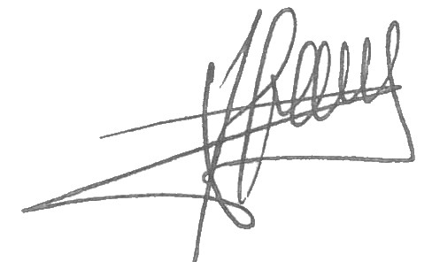
Copies : à tous les membres élus du C.A. du SDIS 33
Adresse personnelle du Président de Gironde Vigilante : Lotissement Le Bécadey II, 33 rue des Palombes – 33121 CARCANS

